**Министерство науки и высшего образования Российской Федерации** федеральное государственное автономное образовательное учреждение высшего образования

**«НАЦИОНАЛЬНЫЙ ИССЛЕДОВАТЕЛЬСКИЙ УНИВЕРСИТЕТ ИТМО»**

Отчетпо лабораторной работе №4

«Исследование характеристик тиристора и управляемых схем на

тиристорах»

по дисциплине «Электроника и схемотехника»

Вариант №3

Студенты:

Евстигнеев Дмитрий

Кулижников Евгений

Факультет: СУиР

Группа: R33423 Преподаватель: Николаев Н.А.

Санкт-Петербург

2021

**Цель работы:**

Исследование работы управляемого выпрямителя. Исследование работы тиристорного регулятора мощности.

**Ход работы:**

Выбранный тиристор в соответствии варианту №3: EC103D2

1. Исследование работы управляемого выпрямителя:

Схема однополупериодного управляемого выпрямителя:

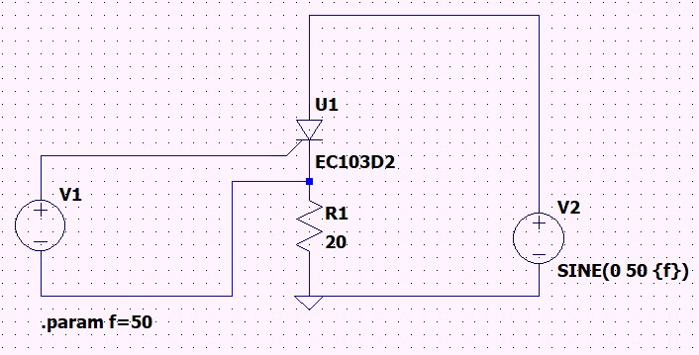

Осциллограмма входного сигнала:

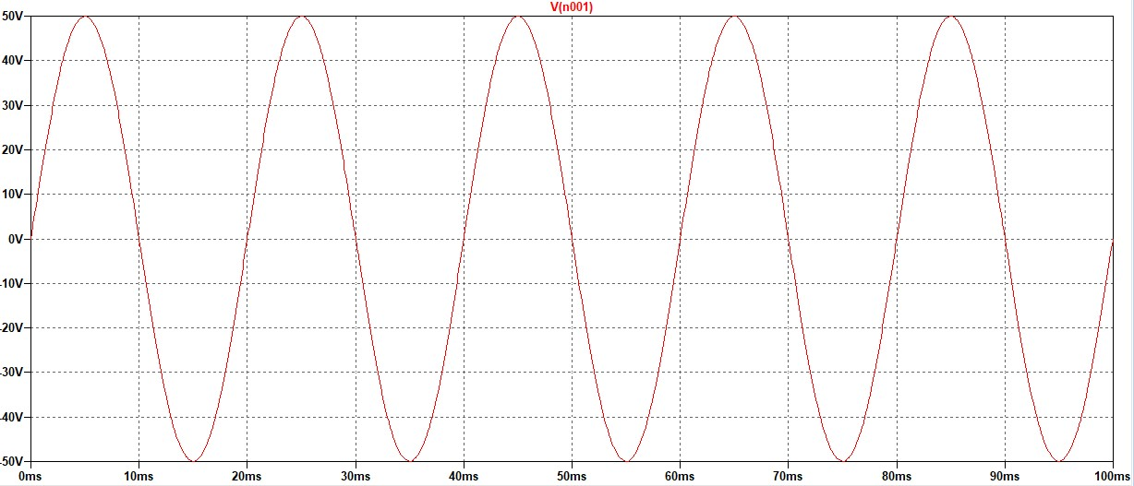

Осциллограмма выходного сигнала:

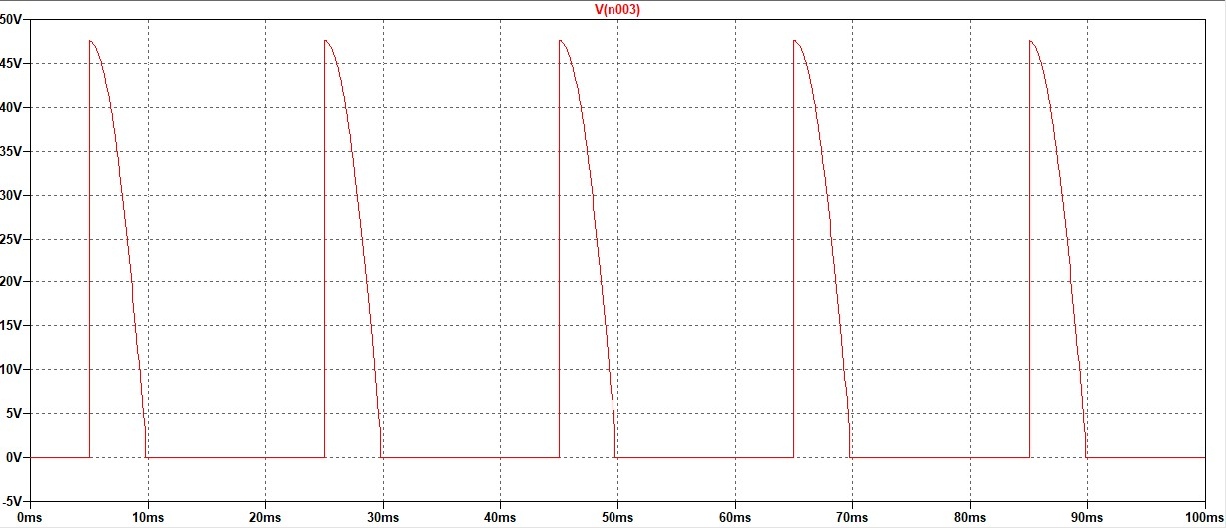

Осциллограмма управляющего сигнала:

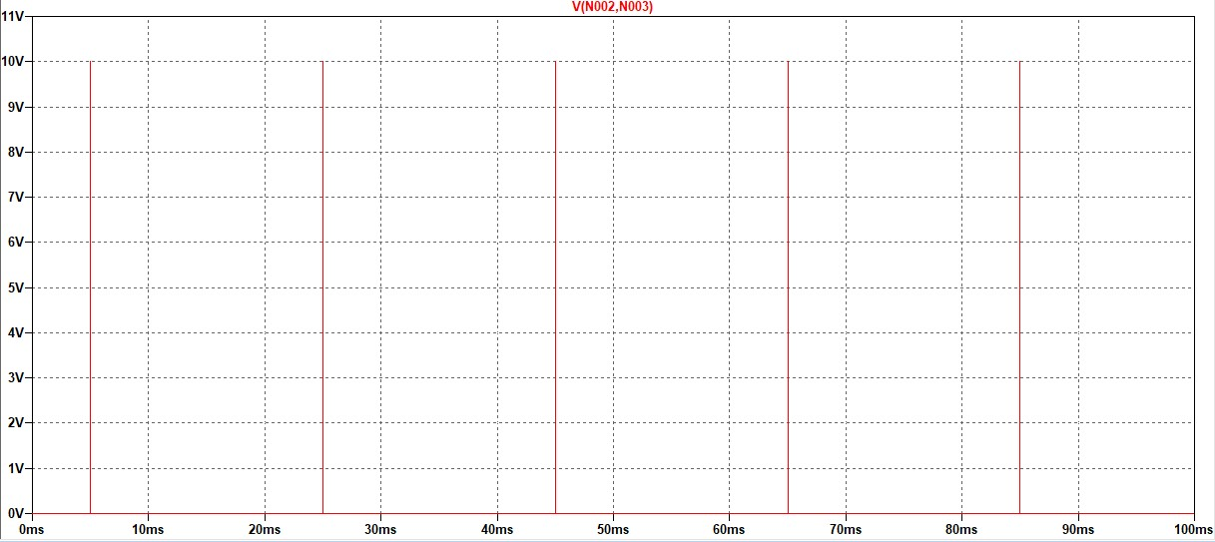

Рассчитаем среднее напряжение на нагрузке:

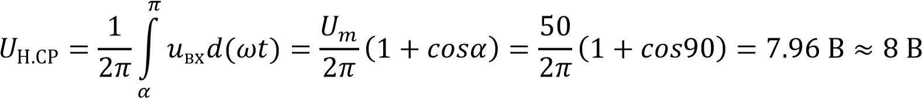

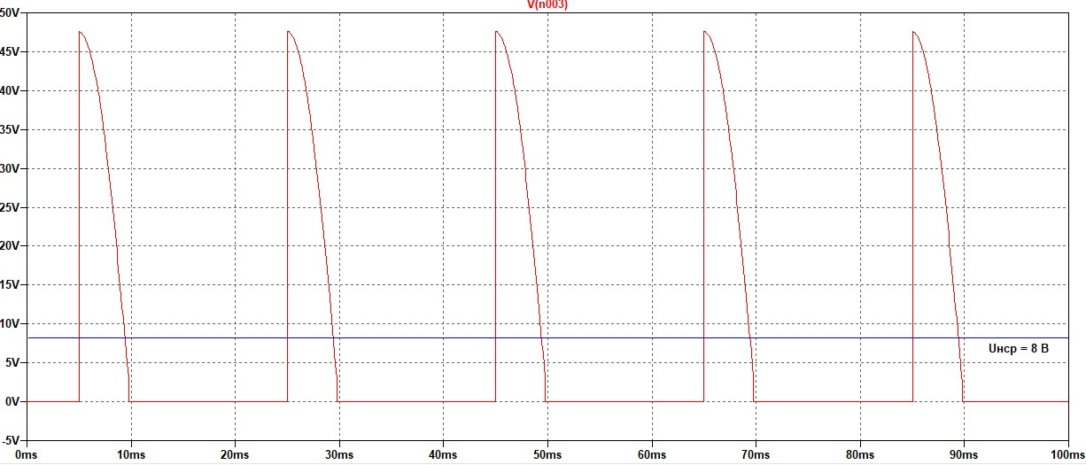

Таблица средних значений напряжения на нагрузке при изменении угла включения в диапазоне от 0° до 180° с шагом в 20°:

|  |  |
| --- | --- |
| α, ° | Uн.ср, В |
| 0 | 15,9 |
| 20 | 15,4 |
| 40 | 14 |
| 60 | 11,9 |
| 80 | 9,3 |
| 100 | 6,6 |
| 120 | 4 |
| 140 | 1,9 |
| 160 | 0,5 |
| 180 | 0 |

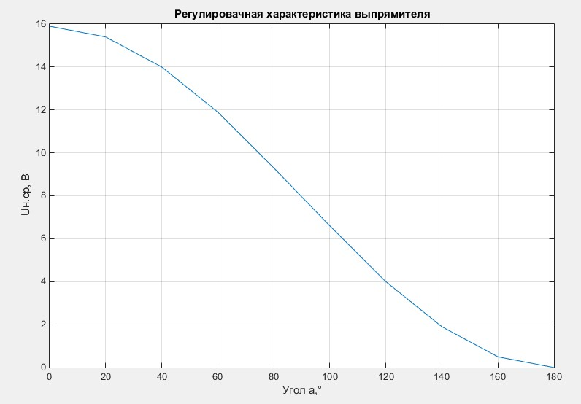

1. Исследование работы тиристорного регулятора мощности:

Схема тиристорного регулятора мощности:

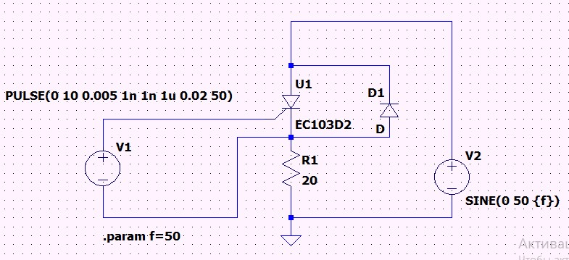

Осциллограмма входного сигнала:

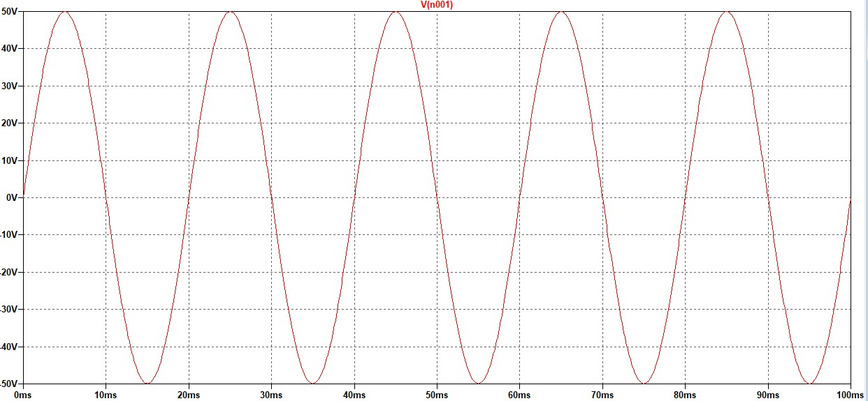

Осциллограмма выходного сигнала:

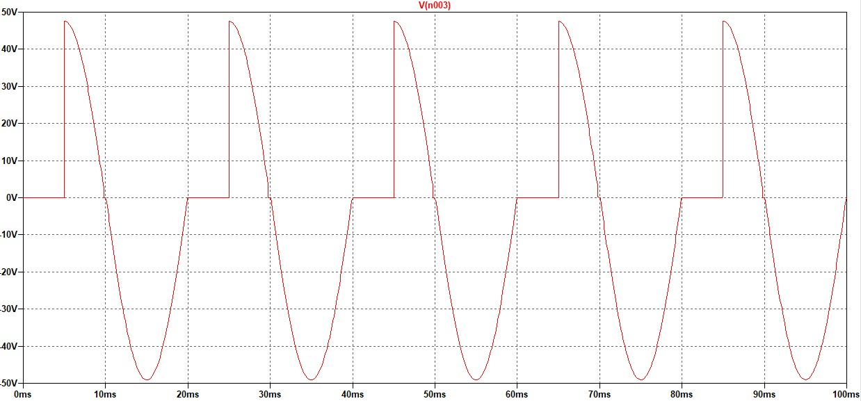

Осциллограмма управляющего сигнала:

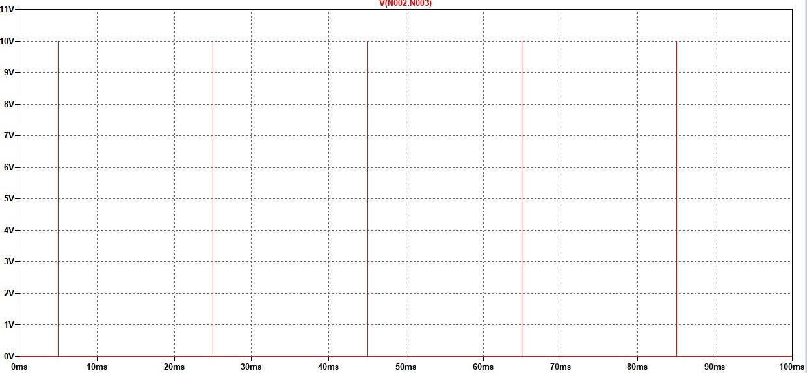

Рассчитаем действующее значение напряжения на нагрузке:

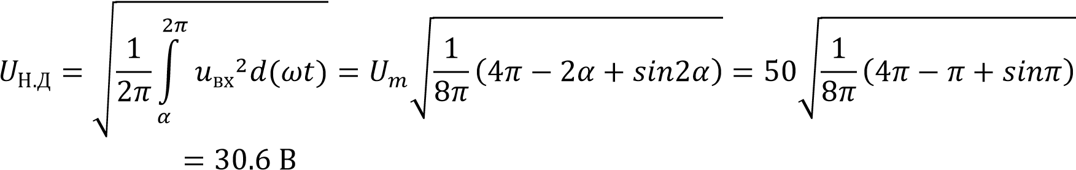

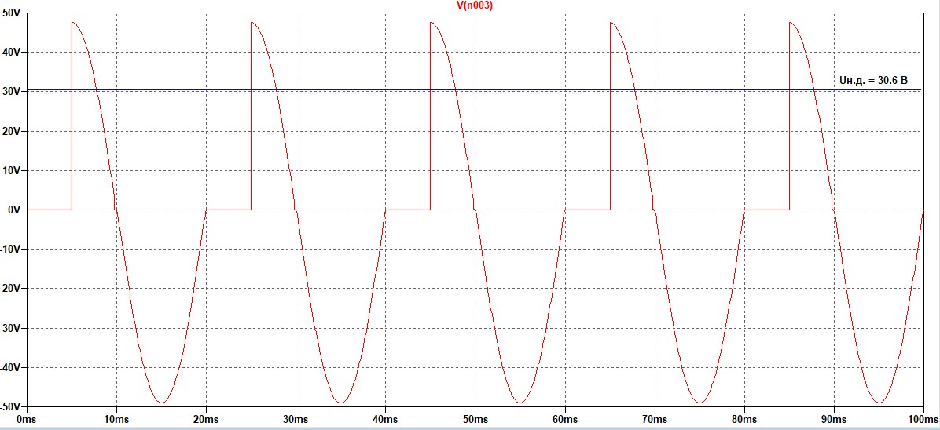

Таблица действующих напряжений на нагрузке и подводимых к ней мощностей при изменении угла включения в диапазоне от 0° до 180° с шагом в 20°:

Мощность будем рассчитывать по формуле: 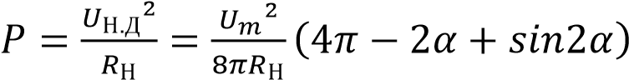

|  |  |  |
| --- | --- | --- |
| α, ° | Uн.д., В | P, Вт |
| 0 | 35,4 | 62,66 |
| 20 | 35,3 | 62,30 |
| 40 | 34,8 | 60,55 |
| 60 | 33,6 | 56,45 |
| 80 | 31,7 | 50,24 |
| 100 | 29,4 | 43,22 |
| 120 | 27,4 | 37,54 |
| 140 | 25,8 | 33,28 |
| 160 | 25,1 | 31,50 |
| 180 | 25 | 31,25 |

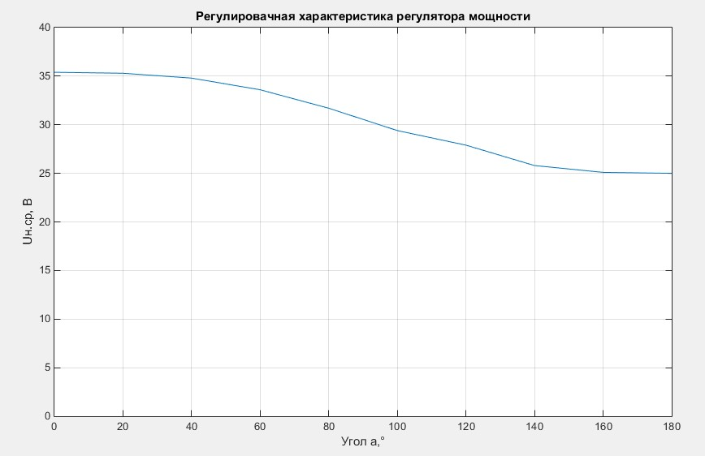

**Вывод:**

В ходе проделанной работы нами было реализована работа однополупериодного управляемого выпрямителя и тиристорного регулятора мощности. Графики, полученные в ходе симуляции схожи с оригинальными графиками, данными в методических материалах.